一填充題：22 分
和仁國小八十九學年度上學期第三次成績考查數學科試卷三年 班 號 姓名
1 填入各項名稱
（ ）

（ ）
2
這是（ ）形，
有（ ）個邊，
有（ ）個頂點，
有（ ）個角。
3
這是（ Combin）形，
有（Combin ）個邊，
有（ ）個頂點，
有（Combin ）個角。

二、比比看，哪一個角比較大？在( )裡打ˇ：（共12分）
1. 2.

( ) (Combin) （ ） (Combin)
3. 4．

( ) (Combin) ( ) (Combin)

三、下面圖形中，是正方形的畫「○」，長方形的打「ˇ」，三角形的畫「△」，並在（）寫出角的個數。（共24分）

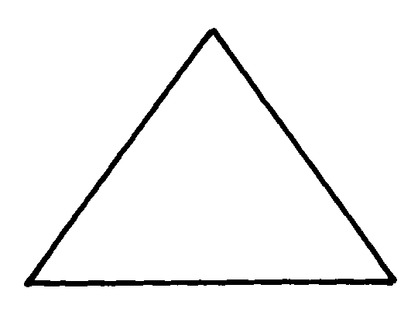
1. 2. 3.

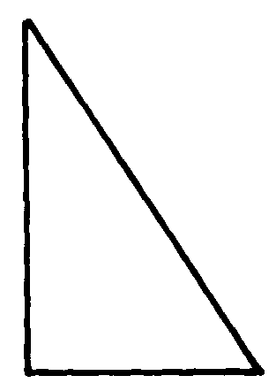

【 】 【 】 【 】
( )個 ( )個 ( )個
4. 5. 6.
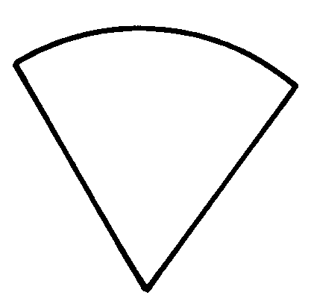

【 】 【 】 【 】
( )個 ( )個 ( )個

四、算算看，下列圖形各有多少個直角？（共10分）
1. 2.

（ ）個 （ ）個
3. 4.

（ ）個 （ ）個
5

（ ）個

五 用算式把你的想法記下來：（24分）
Combin 弟弟有95元，買故事書花掉50元，剩下的錢，買了5枝原子筆，每枝原子筆賣多少元？

賣（ ）元
Combin 每盒雞蛋有10個，媽媽買了3盒，在回家的路上破掉了2個，還剩下幾個雞蛋？

剩下（ ）個雞蛋
Combin每枝鉛筆賣6元，每枝原子筆賣8元，各買5枝，共要多少元？

共（ ）元
Combin 小平有43元，小貞有38元，兩個人的錢合起來，買每枝9元的鉛筆，可以買多少枝？

可以買（ ）枝鉛筆

Combin 每盒月餅有6塊，爸爸買了6盒，吃掉了2盒，還剩下多少塊月餅？

剩下（ ）塊月餅
Combin 每包口香糖8元，弟弟有25元，哥哥有39元，
兩人合起來，可以買多少包口香糖？

 

可買（ ）包口香糖
六 計算題：（寫出你的想法）（8分）
1 13×6＝ 2 48÷6＝

3 21×7＝









